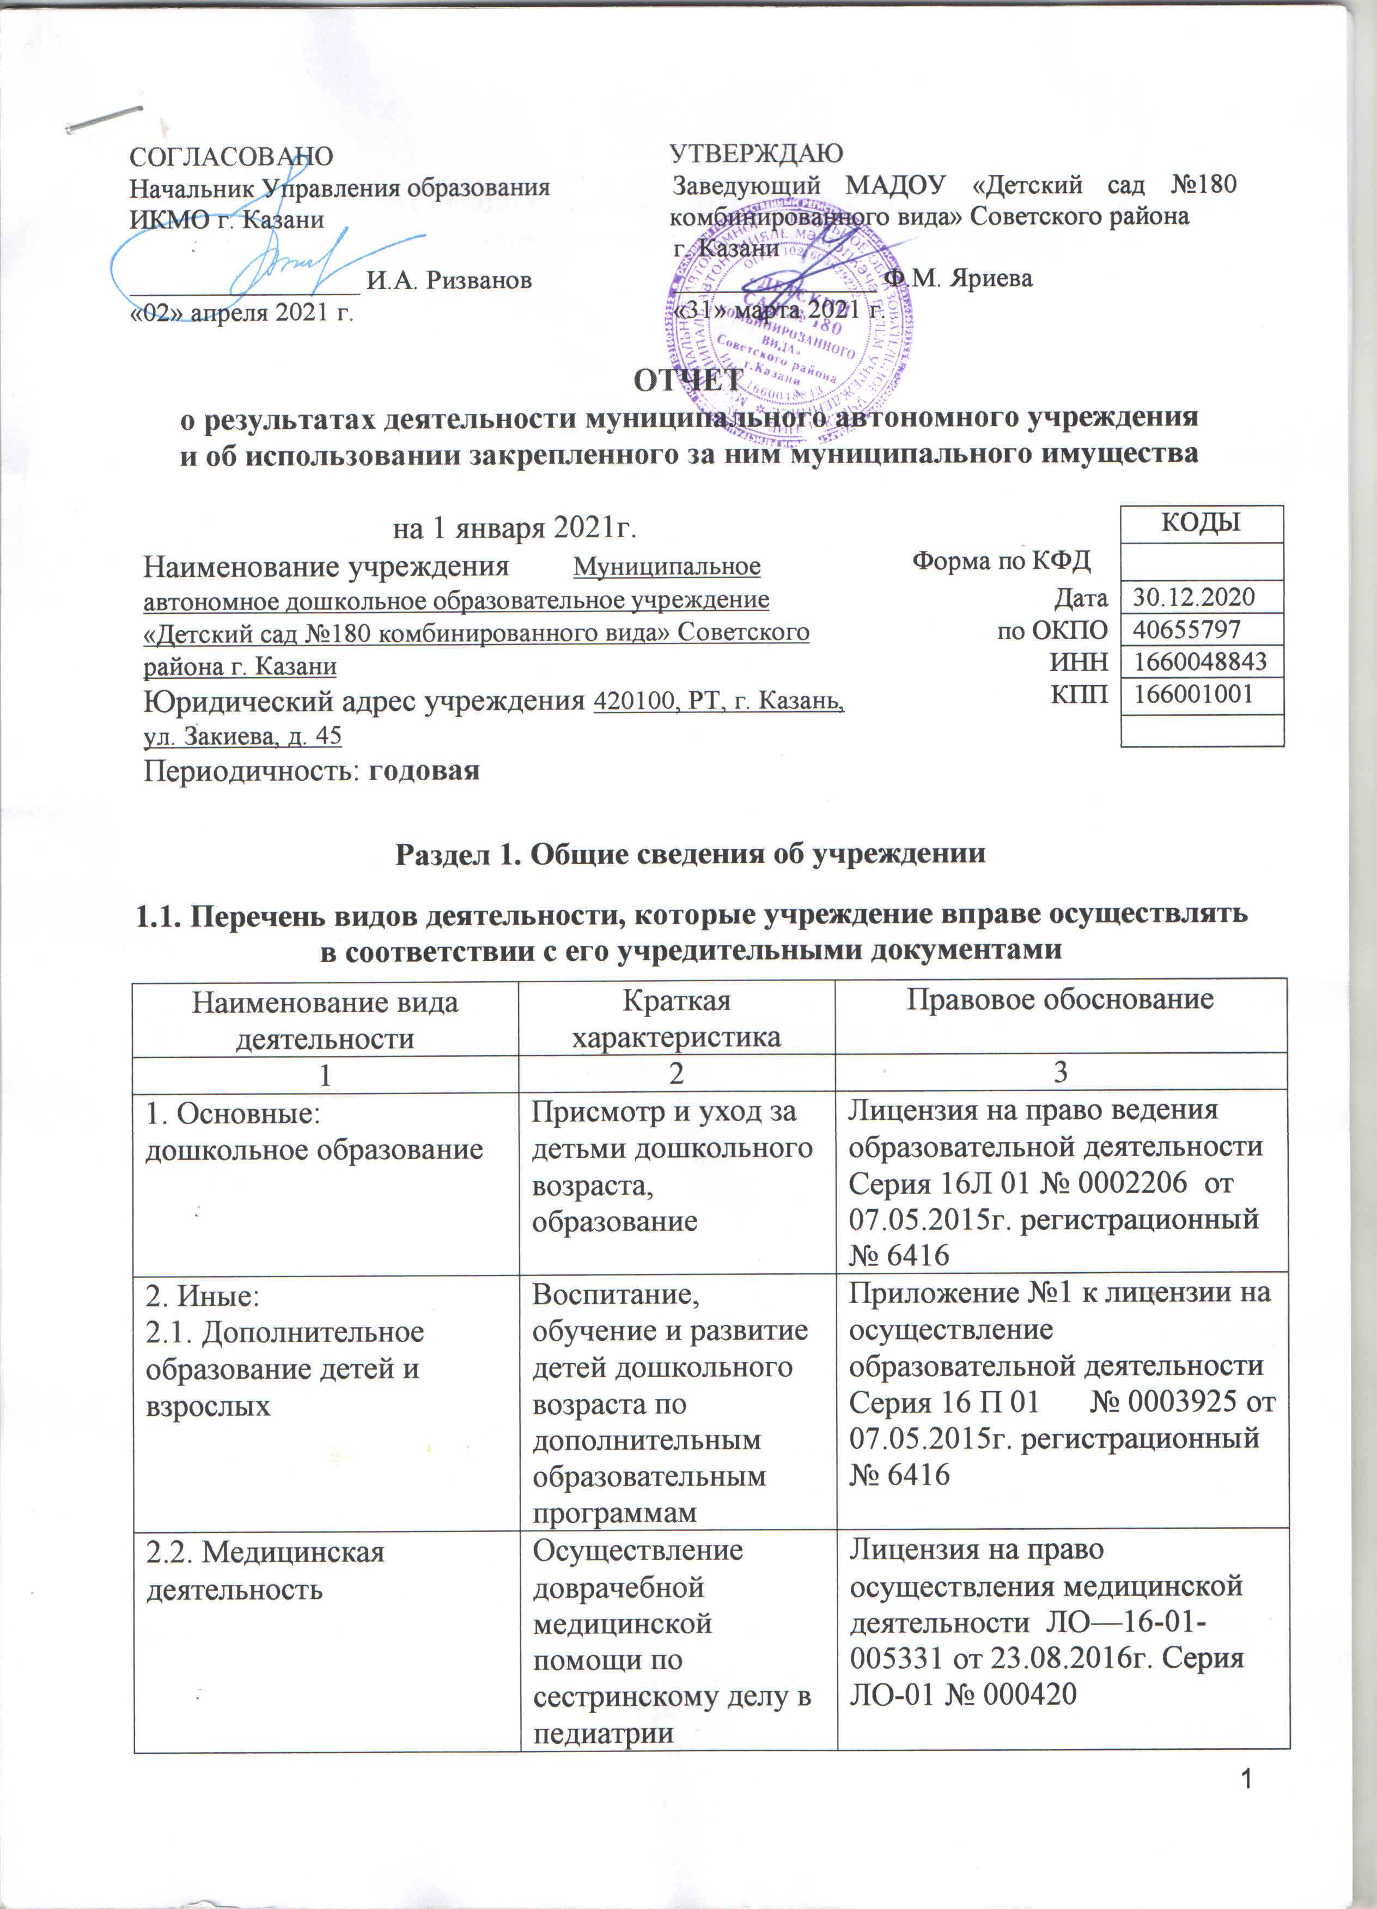

1.2. Перечень услуг (работ), оказываемых потребителям за плату в случаях, предусмотренных нормативными правовыми (правовыми) актами

Наименование услуги (работы) | Потребитель (физическое или юридическое лицо) | Нормативный правовой (правовой) акт
1 | 2 | 3
Кружок английского языка «Изучаем английский играя» | Физическое лицо | Приложение №1 к лицензии на осуществление образовательной деятельности Серия 16 П 01 № 0003925 от 07.05.2015г. регистрационный №6416 Прейскурант цен от 30.10.2019г.  Прейскурант цен от 02.11.2020г.
Танцевальная аэробика | Физическое лицо
Присмотр и уход | Физическое лицо
Логоритмика | Физическое лицо
Танцевальная студия «Ритм» | Физическое лицо
Группа с обучением на английском языке

1.3. Перечень разрешительных документов, на основании которых учреждение осуществляет деятельность

Наименование документа | Номер и дата выдачи | Срок действия
1 | 2 | 3
Лицензия на право ведения образовательной деятельности.  Приложение №1 к лицензии на право ведения образовательной деятельности | Серия 16Л 01 № 0002206 от 07.05.2015г. регистрационный № 6416  Серия 16 П 01 № 0003925 от 07.05. 2015г. регистрационный № 6416 | бессрочно  бессрочно
Устав Муниципального автономного дошкольного образовательного учреждения «Детский сад №180 комбинированного вида» Советского района г. Казани | Утвержден приказом Комитета земельных и имущественных отношений Исполнительного комитета г. Казани от 02.04.2019г. №551/кзио-пк | до внесения изменений
Лицензия на осуществление медицинской деятельности | Серия ЛО-01 №0004220 от 23.08.2016г. регистрационный № ЛО-16-01-005331 | бессрочно
Распоряжение Комитета земельных и имущественных отношений «О муниципальных автономных дошкольных образовательных учреждениях г. Казани» | от 11.08.2009г. №784р | бессрочно
Свидетельство о постановке на учет Российской организации в налоговом органе по месту её нахождения | Серия 16 №006525562 от 12.03.2001г. | бессрочно
Свидетельство о государственной регистрации права (на здание детского сада) | Серия 16-АЕ №068978 от20.05.2010г. | бессрочно
Свидетельство о государственной регистрации права (на здание хозяйственного блока) | Серия 16-АЕ №068979 от20.05.2010г. | бессрочно
Свидетельство о государственной регистрации права (на земельный участок) | Серия 16-АК №564143 от31.05.2012г. | бессрочно
Договор оперативного управления (на здание детского сада) | №1/124 от 19.10.2009 | бессрочно
Договор оперативного управления (на здание хозяйственного блока) | Доп. соглашение от 23.03.2010г. к Договору №1/124 от 19.10.2009 | бессрочно

1.4. Сведения о сотрудниках учреждения

N п/п | Наименование показателя | Численность сотрудников |  | Уровень профессионального образования (квалификации) сотрудников* |  | Причины изменения количества штатных единиц
N п/п | Наименование показателя | на начало отчетного периода | на конец отчетного периода | на начало отчетного периода | на конец отчетного периода | Причины изменения количества штатных единиц
1 | 2 | 3 | 4 | 5 | 6 | 7
1. | Штатная численность | 36,3 | 36,3 | X | X
2. | Фактическая численность | 37 | 37 | 1-17; 3-10; 4-2; 5-8 | 1-17; 3-9; 4-3; 5-8
_____________________________
* Уровень профессионального образования (квалификации) сотрудников: высшее -1, неполное высшее - 2, среднее профессиональное - 3, начальное профессиональное - 4, среднее (полное) общее - 5, основное общее - 6, не имеют основного общего - 7, ученая степень (кандидат наук - 8, доктор наук - 9).

1.5. Средняя заработная плата сотрудников учреждения

Наименование показателя | Размер средней заработной платы, руб
1 | 2
За 2018 год | 21928,17
За 2019 год | 22650,41
За 2020 год | 23721,09

1.6. Состав наблюдательного совета

Должность фамилия, имя отчество | Решение о назначении | Срок полномочий
1 | 2 | 3
1Начальник отдела образования Управления образования Исполнительного комитета муниципального образования г.Казани по Советскому району Арсланова Эльмира Равильевна | Приказ Управления образования г.Казани от 29.03.2021 № 237 | 3 года
2. Главный специалист по работе с дошкольными образовательными учреждениями Управления образования Исполнительного комитета муниципального образования города Казани по Советскому району Морозова Марина Васильевна | Приказ Управления образования г.Казани от 29.03.2021 № 237 | 3 года
3.Инструктор по физическому воспитанию Муниципального автономного дошкольного образовательного учреждения «Детский сад №180» Советского района г.Казани Абдулганеева Айсылу Накиповна | Приказ Управления образования г.Казани от 29.03.2021 № 237 | 3 года
4.Главный специалист Муниципального казенного учреждения «Управление капитального строительства и реконструкции Исполнительного комитета муниципального образования города Казани Галлямова Альбина Госмановна | Приказ Управления образования г.Казани от 29.03.2021 № 237 | 3 года
5.Заместитель начальника отдела по незаконному обороту наркотиков Управление Министерства внутренних дел России Миннуллин Сергей Юнусович | Приказ Управления образования г.Казани от 29.03.2021 № 237 | 3 года
6. Учитель татарского языка Муниципального бюджетного общеобразовательного учреждения «Средняя общеобразовательная школа №169» Советского района г.Казани Нуреева Чулпан Загировна | Приказ Управления образования г.Казани от 29.03.2021 № 237 | 3 года
7. Кредитно-страховой специалист Общества с ограниченной ответственностью «КАН-Автоброкерс» Матюшкина Элина Ураловна | Приказ Управления образования г.Казани от 29.03.2021 № 237 | 3 года

Раздел 2. Результат деятельности учреждения

2.1. Сведения об исполнении муниципального задания на оказание муниципальных услуг (выполнение работ)
Выполнено - 98 %

2.2. Сведения об осуществлении деятельности, связанной с выполнением работ или оказанием услуг, в соответствии с обязательствами перед страховщиком по обязательному социальному страхованию
Не осуществлялось

2.3. Сведения о балансовой (остаточной) стоимости нефинансовых активов, дебиторской и кредиторской задолженности

Наименование показателя | Значение показателя |  |  |  | Примечание
Наименование показателя | на начало отчетного периода | на конец отчетного периода | динамика изменения  (гр. 3 - гр. 2) | % изменения | Примечание
1 | 2 | 3 | 4 | 5 | 6
Балансовая (остаточная) стоимость нефинансовых активов учреждения, руб | 40517467,54 (28707084,10) | 39055810,83 (27028800,13) | -1461656,71  (-1678283,97) | 96%
Общая сумма выставленных требований в возмещение ущерба по недостачам и хищениям материальных ценностей, денежных средств, а также от порчи материальных ценностей, руб
Справочно:
Суммы недостач, взысканные с виновных лиц, руб
Суммы недостач, списанные за счет учреждения, руб
Сумма дебиторской задолженности, руб | 100347,5 | 155849,86 | 55502,36 | 155,31
в том числе: нереальная к взысканию дебиторская задолженность, руб
Сумма кредиторской задолженности, руб | 49204,18 | 306960,02 | 257755,84 | 623,85
в том числе:
просроченная кредиторская задолженность, руб
Итоговая сумма актива баланса, руб | 68787017,81 | 67839775,11 | -947242,7 | 98,62

2.4. Изменение цен (тарифов) на платные услуги (работы), оказываемые потребителям в течение отчетного периода

Наименование услуги  (работы) | Квартал
Наименование услуги  (работы) | I | II |  | III |  | IV
Наименование услуги  (работы) | цена (тариф) | цена (тариф) | % изменения  (гр. 3:гр. 2 х 100) | цена (тариф) | % изменения  (гр. 5:гр. 3 х 100) | цена (тариф) | % изменения  (гр. 7:гр. 5 х 100)
1 | 2 | 3 | 4 | 5 | 6 | 7 | 8
Кружок английского языка «Изучаем английский играя» | 800,00 | 800,00 | 100,00 | 800,00 | 100,00 | 800,00 | 100,00
Детский фитнес | 800,00 | 800,00 | 100,0 | 800,00 | 100,00 | 800,00 | 100,00
Присмотр и уход | 300,00 | 300,0 | 100,0 | 100,0 | 100,00 | 300,00 | 100,00
Логоритмика | 800,00 | 800,00 | 100,0 | 800,00 | 100,00 | 800,00 | 100,00
Танцевальная студия «Ритм» | 800,00 | 800,00 | 100,0 | 800,00 | 100,00 | 800,00 | 100,00
Группа с обучением на английском языке | 800,00 | 800,00 | 100,0 | 800,00 | 100,00 | 800,00 | 100,00

2.5. Сведения о потребителях и доходах, полученных от оказания платных услуг (выполнения работ)

Вид услуги (работы) | Общее количество потребителей, воспользовавшихся услугами (работами) учреждения (в том числе платными для потребителей) |  |  |  |  |  | Средняя стоимость услуг (работ) для потребителей, руб |  |  |  | Суммы доходов, полученных от оказания платных и частично платных услуг  (выполнения работ), руб
Вид услуги (работы) | бесплатно |  | частично платно |  | полностью платно |  | частично платных |  | полностью платных
Вид услуги (работы) | 2019г. | 2020г. | 2019г. | 2020г. | 2019г. | 2020г. | 2019г. | 2020г. | 2019г. | 2020г. | 2019г. | 2020г.
1 | 2 | 3 | 4 | 5 | 6 | 7 | 8 | 9 | 10 | 11 | 12 | 13
1.Родительская плата за присмотр и уход за детьми |  | 4 |  | 18 |  | 136 |  | 1165,75 |  | 2331,50 | 6142406,94 | 4056805,67
2.Платные кружки |  |  |  |  | 1111144 |  |  |  |  | 327,85 | 373958,35 | 306780,48
Итого |  | 4 |  | 18 | 280 | 136 |  | 1165,75 |  | 2659,35 | 6516365,29 | 4363586,15

2.6. Сведения о жалобах потребителей

Наименование потребителя | Суть жалобы | Принятые меры
1 | 2 | 3
 | нет | нет

2.7. Сведения о показателях плана финансово-хозяйственной деятельности
Единица измерения: руб.

Наименование показателя | По плану | Фактически  (кассовое исполнение) | Процент исполнения,  % | Примечание
1 | 2 | 3 | 4 | 5
Остаток средств на начало года | X | 125876,18 | X
Поступления, всего | 18230782,67 | 16705800,70 | 91,64
в том числе:
Бюджетные средства | 17294830,83 | 16244334,65 | 93,93
Внебюджетные средства | 935951,84 | 469233,98 | 50,13
Выплаты, всего | 18330939,08 | 16216906,64 | 88,47
в том числе:
Заработная плата | 9887628,31 | 9242528,07 | 93,48
Начисления на выплаты по оплате труда | 2964223,73 | 2783805,94 | 93,91
Услуги связи | 45600,00 | 42927,76 | 94,14
Коммунальные услуги | 1020913,72 | 978785,66 | 95,87
Работы (услуги) по содержанию имущества | 356591,48 | 172643,14 | 48,41
Прочие работы (услуги) | 3585363,59 | 2702810,32 | 75,38
Прочие расходы | 227618,30 | 153561,00 | 67,46
Увеличение стоимости основных средств | 76189,00 | 30289,00 | 39,76
Увеличение стоимости материальных активов | 166810,95 | 109555,75 | 65,68
Остаток средств на конец года | X | 614770,24 | X
Справочно:
Объем публичных обязательств, всего
в том числе:

2.8. Объем финансового обеспечения

Объем финансового обеспечения, задания учредителя |  |  | Объем финансового обеспечения в рамках программ, утвержденных в установленном порядке |  |  | Объем финансирования обеспечения деятельности, связанной с выполнением работ и оказанием услуг в соответствии с обязательствами перед страховщиком по обязательному социальному страхованию
2018 г. | 2019 г. | 2020 г. | 2018 г. | 2019 г. | 2020 г. | 2018 г. | 2019 г. | 2020 г.
1 | 2 | 3 | 4 | 5 | 6 | 7 | 8 | 9
14515872,49 | 16362460,42 | 16030059,97 | 183815,9 | 88774,17 | 214274,68

2.9. Сведения о прибыли учреждения
Учреждение находится на упрощенной системе налогообложения.

Раздел 3. Сведения об использовании имущества, закрепленного за учреждением
Наименование показателя | На начало отчетного периода | На конец отчетного периода
1 | 2 | 3
Общая балансовая (остаточная) стоимость недвижимого имущества, находящегося у учреждения на праве оперативного управления, руб | 35820129,61 (27418613,95) | 35820129,61 (27024283,69)
Общая балансовая (остаточная) стоимость недвижимого имущества, находящегося у учреждения на праве оперативного управления, и переданного в аренду, руб
Общая балансовая (остаточная) стоимость недвижимого имущества, находящегося у учреждения на праве оперативного управления, и переданного в безвозмездное пользование, руб
Общая балансовая (остаточная) стоимость движимого имущества, находящегося у учреждения на праве оперативного управления, руб. | 4697337,93 (1288470,15) | 3235681,22 (4516,44)
